/*Ex 7: Adaptati cerinta exercitiului 4 pentru diagrama proiectului prezentata la materia Baze de Date din

anul I. Rezolvati acest exercitiu în PL/SQL, folosind baza de date proprie.

Adaptare 4: Definiti un declansator cu ajutorul caruia sa se implementeze restrictia conform careia intr-un

spital nu pot lucra mai mult de 4 medici cu aceeasi specializare

*/

CREATE OR REPLACE TRIGGER max4_hosp_med

AFTER INSERT OR UPDATE OF hospital_id, medic_id ON hospitals_medics_t

BEGIN

FOR rec IN (SELECT hm.hospital_id as h_id, COUNT(m.medic_id) as nr_med, m.specialization_id as spec

FROM hospitals_medics_t hm

JOIN medics_t m ON m.medic_id = hm.medic_id

GROUP BY hm.hospital_id, m.specialization_id) LOOP

IF rec.nr_med > 3 THEN

RAISE_APPLICATION_ERROR(-20001, 'Maximum number of medics working at the same hospital (' || rec.h_id || ') with the same specialization(' || rec.spec || ') exceeded');

END IF;

END LOOP;

END;

/

/*Pentru Insert*/

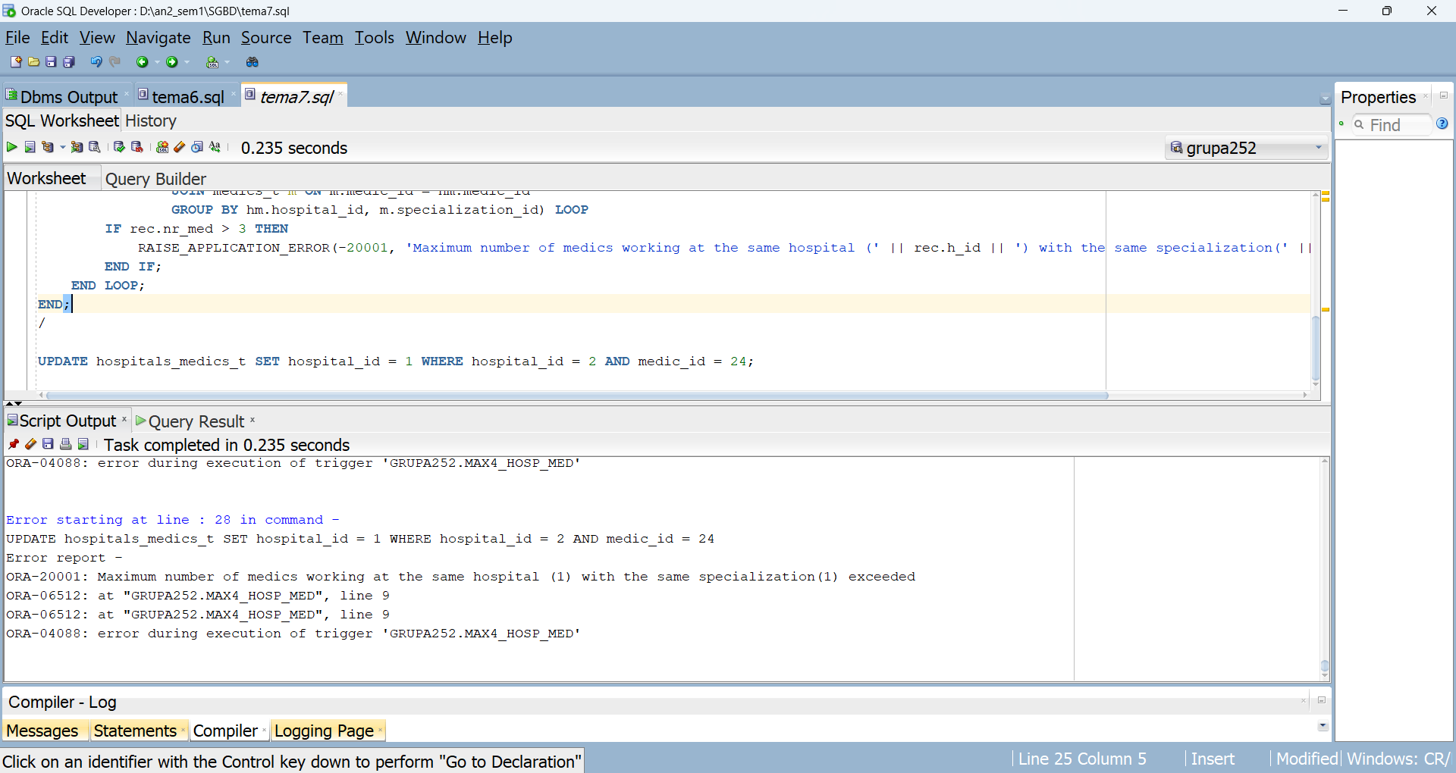

/*Pentru Update*/

